Лабораторна робота №2

Робота з файлами. Юніт тести.

**Мета роботи:** Використовуючи теоретичне підґрунтя про роботу з файлами та тестування коду у мові Python розширити програму телефонного довідника студентів додавши функціонал, що буде вказано в завданні до лабораторної роботи.

Завдання

Розширити функціональність телефонного довідника студентів групи, що був розроблений у Лабораторній роботі №1 наступними можливостями:

1) завантаження початкових данні для довідника з csv файлу. Приклад csv файлу (lab2.csv), та оригінальній файл формату xlsx розміщені поряд з вказівками. Ім’я файлу для завантаження даних повинно передаватись в якості параметрів командного рядку.

2) зберігання довідника студентів у форматі CSV перед виходом із програми.

3) покриття основного функціоналу програми Юніт тестами.

Хід роботи

1. Додав код для считування csv файлу та збереження після завершення роботи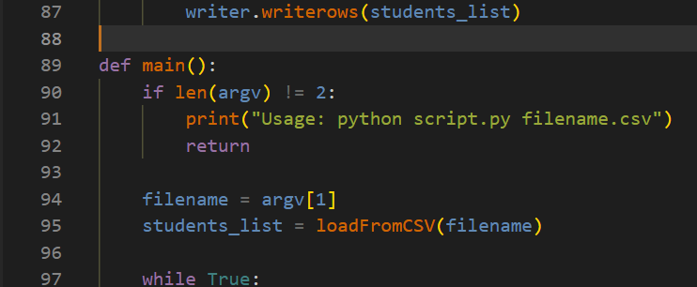

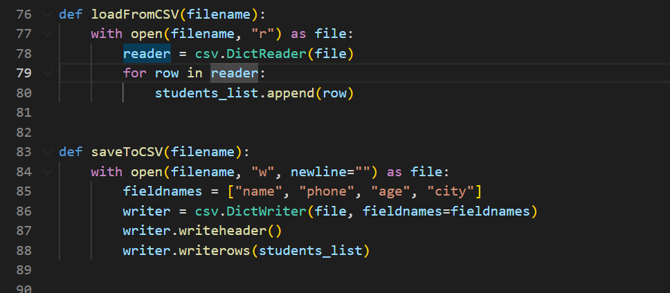

Результат

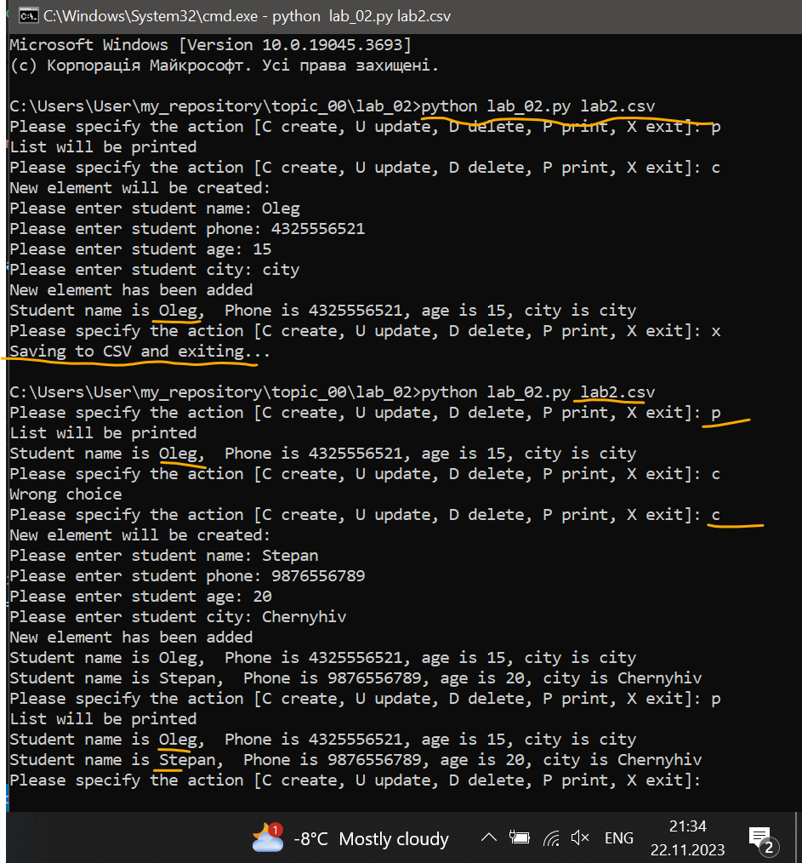

1. Створення юніт тестів

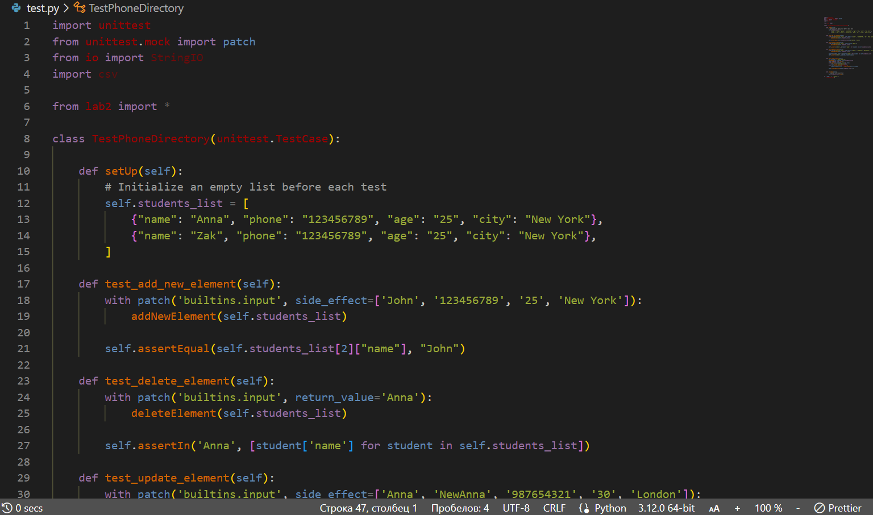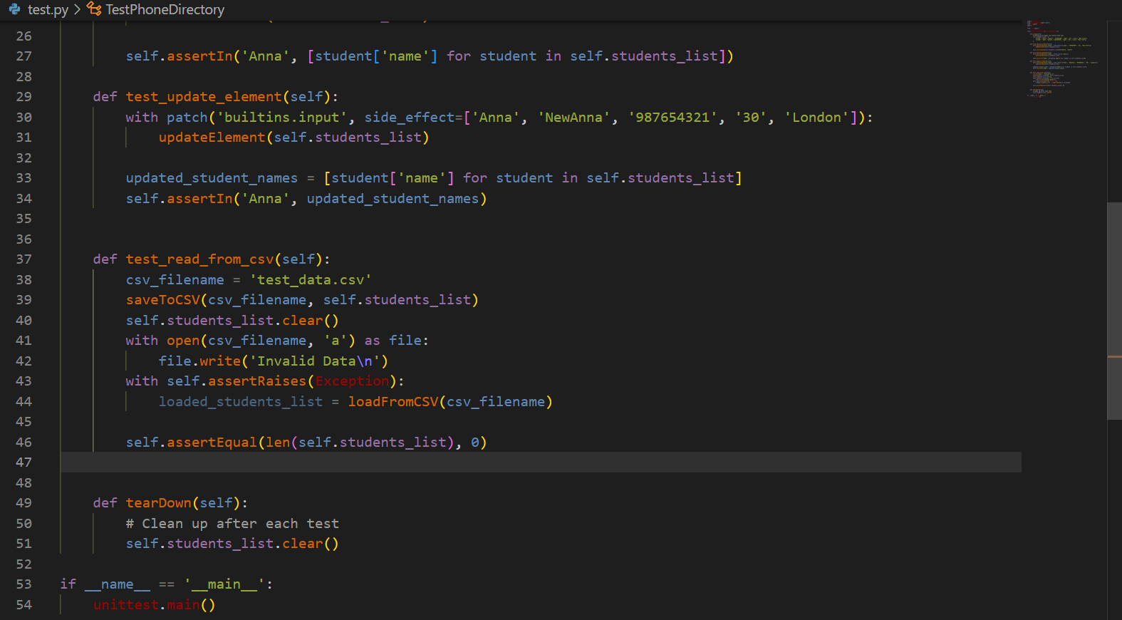

**Висновок:** в ході виконання роботи я додав функцію зчитування та запису даних с csv файлу та створив юніт тести.